แบบฟอร์มการขอเผยแพร่ข้อมูลผ่านเว็บไซต์ของหน่วยงานในราชการบริหารส่วนภูมิภาค
สำนักงานสาธารณสุขอำเภอช้างกลาง จังหวัดนครศรีธรรมราช ตามประกาศสำนักงานปลัดกระทรวงสาธารณสุข
เรื่อง แนวทางการเผยแพร่ข้อมูลต่อสาธารณะผ่านเว็บไซต์ของหน่วยงาน พ.ศ. 2563
สำหรับหน่วยงานในราชการบริหารส่วนภูมิภาค สำนักงานสาธารณสุขอำเภอช้างกลาง
จังหวัดนครศรีธรรมราช

แบบฟอร์มการขอเผยแพร่ข้อมูลผ่านเว็บไซต์ของหน่วยงานในสังกัดสำนักงานสาธารณสุขอำเภอช้างกลาง
จังหวัดนครศรีธรรมราช

ชื่อหน่วยงาน : สำนักงานสาธารณสุขอำเภอช้างกลาง จังหวัดนครศรีธรรมราช
วัน/เดือน/ปี : 31 มกราคม 2563
หัวข้อ : หน่วยงานมีการเผยแพร่กระบวนการอำนวยความสะดวกหรือการให้บริการประชาชนด้วยแสดงขั้นตอน ระยะเวลาที่ใช้

รายละเอียดข้อมูล (โดยสรุปหรือเอกสารแนบ)
-คู่มือการปฏิบัติงานกระบวนการอำนวยความสะดวกการยื่นขออนุญาตผลิตอาหารแปรรูปที่บรรจุในภาชนะพร้อมจำหน่าย (Primary GMP)
- บันทึกขออนุญาตเผยแพร่
Linkภายนอก : ไม่มี
หมายเหตุ http://www.ssochangklang.go.th/default.asp?ogan=1

ผู้รับผิดชอบการให้ข้อมูล ผู้อนุมัติรับรอง
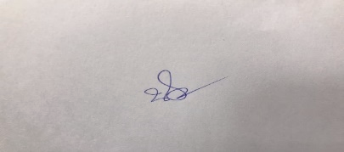

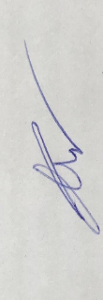
นายสุรชัย ชัยสิทธิ์ นางสาวนันทะรี เทพราช
ตำแหน่งนักวิชาการสาธารณสุขชำนาญการ ตำแหน่งรักษาราชการแทนสาธารณสุขอำเภอช้างกลาง
วันที่ 31 เดือนมกราคม พ.ศ.2563 วันที่ 31 เดือนมกราคม พ.ศ.2563

ผู้รับผิดชอบการนำข้อมูลขึ้นเผยแพร่

นางสาวณัฐธิดา นนทศักดิ์
พนักงานบริการ
วันที่ 31 เดือนมกราคม พ.ศ.2563

